**MACHINE LEARNING APLICADA À ANÁLISE DOS FATORES DETERMINANTES DA TAXA DE OCUPAÇÃO E CONCLUSÃO NO ENSINO SUPERIOR EM GOIÁS**

**SUMÁRIO EXECUTIVO**

**1. INTRODUÇÃO**

Os indicadores educacionais constituem instrumentos fundamentais para o acompanhamento da dinâmica das atividades produtivas, uma vez que seus resultados servem como orientação para a tomada de decisão, tanto do setor privado quanto do setor governamental, para implementação, monitoramento e avaliação de políticas públicas.

**2. EXPLORAÇÃO E ANÁLISE DE DADOS**

**2.1 Análise Exploratória da Base de Dados**

**Panorama do Ensino Superior Goiano**

Realizar na fase inicial uma análise exploratória do conjunto de dados é fundamental, pois essa compreensão detalhada dos dados permite ao pesquisador familiarizar-se com o conteúdo e fatores críticos dos mesmos. Esta etapa serve de insumo para se extrair informações sobre os atributos da base, organizá-los e sintetizá-los de forma a obter conhecimento necessário para realização do estudo.

De acordo com os dados do Censo da Educação Superior de 2021, realizado anualmente pelo Instituto Nacional de Estudos e Pesquisas Educacionais Anísio Teixeira (Inep), o Brasil contava com 2.574, Instituições de Educação Superior (IES), sendo 204 Universidades, 350 Centro Universitário, 1.979 Faculdades e 41 IF e Cefet. Deste total 87,8% das IES são privadas e 12,2% públicas. Entre as IES privadas, predominam as faculdades (81,0%). O número de matrículas na educação superior (graduação e sequencial de formação específica), já atinge quase nove milhões de matriculados (matriculas totais 8.987.120), distribuídas entre os 43.085 cursos de graduação e 17 cursos sequenciais ofertados nas IES brasileiras.

Em 2021, Goiás possuía 116 IES, sendo 7 Universidade, 14 Centro Universitário, 93 Faculdades e 2 IF e Cefet. Do total de IES goiana, 91,4% são privadas (106 IES) e 8,6% públicas (10 IES). Entre as IES privadas, predominam as faculdades (86,8%). O número de matrículas na educação superior (graduação e sequencial) soma um total de 280.974 matriculas, espalhados nos 1.330 cursos.

Após a seleção de acordo com a categoria, partiu-se para a extração dos dados e operacionalização dos procedimentos. A análise descritiva de das variáveis visou descrever e sintetizar as principais características observadas na métrica permitindo assim a melhor compreensão do seu comportamento no tempo.

**3. PROCEDIMENTOS METODOLÓGICOS**

**3.1 Base de dados.**

**4.** **ANÁLISE DE RESULTADOS**

**5. CONSIDERAÇÕES FINAIS**

**6. REFERÊNCIAS**

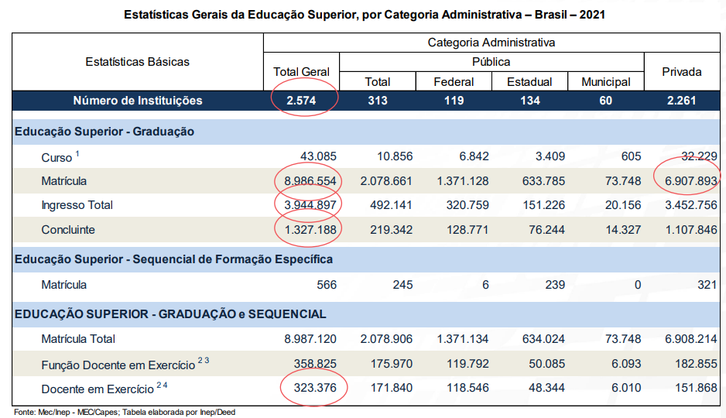

Realizado anualmente pelo Instituto Nacional de Estudos e Pesquisas Educacionais Anísio Teixeira (Inep), o Censo da Educação Superior constitui-se como importante instrumento de

obtenção de dados para a geração de informações que subsidiam a formulação, o monitoramento e a avaliação das políticas públicas, além de ser elemento importante para a elaboração de estudos e pesquisas sobre o setor. O Censo coleta informações sobre as Instituições de Educação Superior (IES), sobre os cursos de graduação e sequenciais de formação específica e sobre os discentes e docentes vinculados a esses cursos.